**Перенос БД master в другое место**

1- проверяем где находятся файлы базы

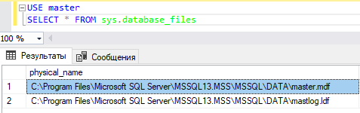

2- необходимо предоставить доступ на папки, в которые перемещаются файлы, юзеру под которым стартует сервер

3- **забекапить базу**

4- остановить службу сервера и агента

5- **сохранить себе текущие пути из оснастки и файлы в архив.**

6- переместить файлы mdf и ldf в новые места

7- изменить пути в диспетчере и запустить службы

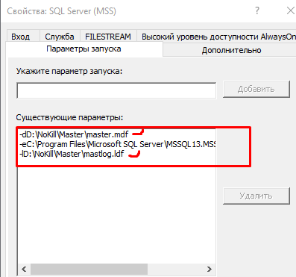

**Перенос остальных системных БД (особенность tempdb)**

- Для остальных системных баз нужно выполнить пункты 1,2,3,5 как по master

- После для каждого файла базы и лога выполнить команды по аналогии с примером ниже

ALTER DATABASE MSDB MODIFY FILE (NAME = MSDBDATA, FILENAME='D:\NoKill\MSDB\MSDBData.mdf');

ALTER DATABASE MSDB MODIFY FILE (NAME = MSDBLOG, FILENAME='D:\NoKill\MSDB\MSDBLog.ldf');

- Остановить сервер

- Скопировать файлы базы и лога в определённые папки (**Для tempdb файлы можно не перемещать, эти файлы создаются каждый раз после перезапуска сервера**)

- Запустить сервер и проверить где сервер видит места хранения файлов

**Перенос пользовательских БД**

- Для нужной базы выполнить пункты 1,2,3,5 как по master

- После для каждого файла базы и лога выполнить команды по аналогии с примером ниже

ALTER DATABASE MSDB MODIFY FILE (NAME = MSDBDATA, FILENAME='D:\NoKill\MSDB\MSDBData.mdf');

ALTER DATABASE MSDB MODIFY FILE (NAME = MSDBLOG, FILENAME='D:\NoKill\MSDB\MSDBLog.ldf');

- Далее переводим базу в офлайн

Перевод в офлайн с обрубыванием подключённых пользователей, в результате выполнения команды может быть получена ошибка «Failed to restart the current database. The current database is switched to master.», это значит что база занята кем-то

alter database AdventureWorks2016 set offline WITH ROLLBACK IMMEDIATE

Для просмотра кто держит базу можно воспользоваться командой

SELECT * FROM sys.sysprocesses WHERE dbid = DB_ID('AdventureWorks2016');

или встроенной хранимой процедурой exec sp_who2

Здесь интересен параметр spid, по нему и киляем соединение с базой

KILL номер SPID

- Скопировать файлы базы и лога в определённые папки

- Перевести базу в онлайн